内江市2023年初中学业水平考试暨高中阶段学校招生考试试卷
化学
可能用到的相对原子质量：H-1 C-12 O-16 Cl-35.5 Ca-40
A卷
一、选择题（本大题共12个小题，每小题4分，共48分。每小题只有一个符合题意的选项）
1. 下列过程涉及化学变化的是
A. 铜丝导电 B. 玻璃破碎
C. 酒精挥发 D. 食物腐烂
2. 化学与环境保护息息相关。下列做法错误的是
A. 开发新能源，减少化石燃料使用
B. 生活污水集中处理达标后排放
C. 露天焚烧塑料垃圾
D. 使用公共交通出行，践行“低碳生活”
3. 2023年5月30日我国成功发射神舟十六号载人飞船，其火箭中的N₂O₄属于
A. 酸 B. 碱 C. 盐 D. 氧化物
4. 空气是一种重要的资源。下列有关空气成分的说法错误的是
A. 氮气充入食品包装袋中可延长其保质期
B. 二氧化碳是形成酸雨的主要污染物
C. 稀有气体可用于制造电光源
D 氧气能供给生物呼吸，支持燃料燃烧
5. 下列化学用语表达正确的是
A. 2个钠离子：2Na B. 3个氮原子：N₃
C. SO₂中氧元素的化合价：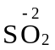 D. 氯化锌的化学式：ZnCl
6. “民以食为天，食以安为先”。下列有关说法正确的是
A. 纤维素不能被人体吸收，因此不必食用富含纤维素的蔬菜
B. 蛋白质是人体所需的营养物质之一
C. 变质的油脂也能提供能量，可大量食用
D. 奶茶具有良好的口感，可以代替饮用水长期饮用
7. 下列有关物质的性质或用途说法正确的是
A. 干冰可用作制冷剂 B. 铁丝能在空气中燃烧生成氧化铁
C. 铜与盐酸反应生成氯化铜和氢气 D. 碳酸氢铵受热不易分解，可作氮肥
8. 如图为铝原子结构示意图。下列有关铝原子的说法正确的是
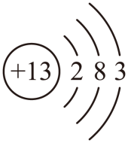
A. 图中“+”表示铝原子带正电
B. 铝原子的质量主要集中在核外13个电子上
C. 铝原子在化学反应中易得到电子
D. 铝原子核外有3个电子层
9. 金属材料在人类活动中有着广泛的应用。下列有关说法正确的是
A. 合金中只含金属元素
B. 金能压成很薄的片，说明金的熔点高
C. 在锅铁表面涂油漆，可减缓钢铁的锈蚀
D. 铁能从ZnSO₄、CuSO₄的溶液中置换出锌和铜
10. 甲、乙两种物质的溶解度曲线如图所示，下列有关说法错误的是
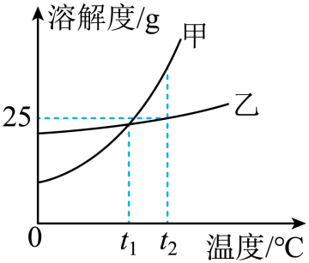
A. 两种物质的溶解度都随温度升高而增大
B. t₁°C时，甲、乙两物质的溶液中溶质质量分数一定相等
C. 通常采用蒸发结晶的方法从乙的溶液中获得晶体
D. t₂°C时，在100g水中加入25g甲，可形成甲的不饱和溶液
11. 下列有关物质及变化的叙选正确的是
A. 将稀硝酸不断滴入NaOH溶液中，溶液的pH减小
B. 生石灰露置于空气中其成分不会发生变化
C. Na₂CO₃溶液能使紫色石蕊试液变红
D. 浓硫酸敞口放置于空气中，溶质质量分数会变大
12. 下列实验方案不能达到实验目的的是
选项 | 实验目的 | 实验方案
A | 鉴别棉线和羊毛线 | 灼烧闻气味
B | 分离木炭粉和铁粉的混合物 | 将磁铁靠近混合物
C | 除去CO₂中的HCl气体 | 通过盛有足量NaOH溶液的洗气瓶
D | 检验蜡烛中否含有氢元素 | 在蜡烛的火焰上方罩一只干燥的冷烧杯，观察现象

A. A B. B C. C D. D
二、填空题（本大题共4个小题，共24分）
13. 某消防队到学校开展消防安全教育主题活动。本次活动中：
（1）消防队员模拟炒菜时油锅着火，常采取的灭火措施是_______。
（2）消防队员使用高压水枪对燃着的木材喷水灭火，其主要原理是_______。
14. 如图所示：烧杯A中盛有10mL浓氨水；烧杯B中盛有20mL蒸馏水，并滴入2~3滴酚酞试液，得到无色溶液。几分钟后，观察到烧杯B中的溶液变红，其主要原因是：_______（从微观角度解释），氨的水溶液显_______。
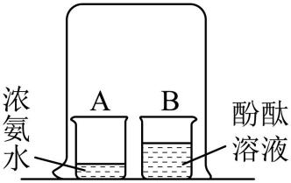
15. 元素周期表是学习和研究化学的重要工具。下表是元素周期表的一部分，请根据所给信息按要求填空。
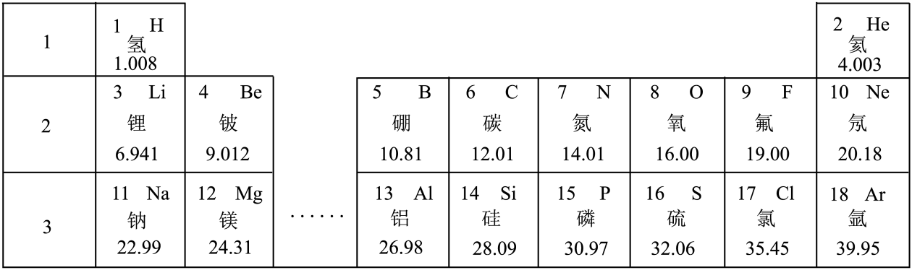
（1）观察第2、3周期的元素，这两个周期开头的是_______元素（填“金属”或“非金属”），结尾的是稀有气体元素。
（2）由原子序数为6和8的两种元素组成的常见有毒化合物的化学式为_______。
16. 我国科学家在实验室实现了以CO₂和H₂为原料人工合成淀粉。
（1）淀粉属于_______（填“糖类”或“油脂”或“蛋白质”）。
（2）CO₂作为资源利用是实现“碳中和”的有效方法。在一定条件下，以CO₂和H₂为原料可合成甲醇（CH₃OH）和水，写出该反应的化学方程式_______。
三、实验题（本大题共18分）
17. 下图是实验室制取气体常用的发生和收集装置，请回答有关问题。
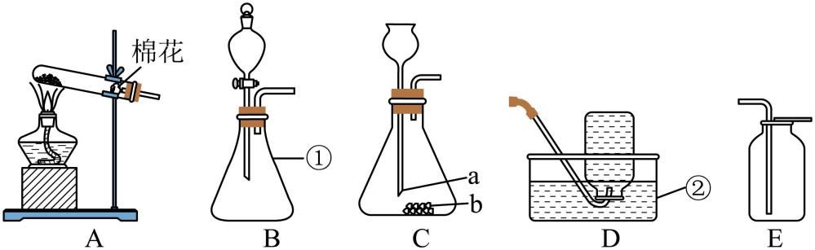
（1）写出图中标注仪器的名称：①_______；②_______。
（2）实验室选用装置BD组合制取并收集氧气，其反应的化学方程式为_______，当D中集气瓶里的水排完后，在水里用玻璃片_______（填“磨砂”或“光滑”）一面盖住集气瓶口，将集气瓶移出水面，_______（填“正放”或“倒放”）在桌面上。
（3）用加热高锰酸钾固体的方法制取并收集氧气，可选_______装置和E装置，验满的方法是_______。
（4）实验室若用装置C制取二氧化碳，加盐酸时液面高度至少应该在_______（填“a”或“b”）处以上：检验二氧化碳时，将气体通入澄清石灰水变浑浊的化学方程式为_______。
四、计算题（本大题共10分）
18. 钙是人体必需的常量元素，人体缺钙时可适当使用补钙剂。碳酸钙（CaCO₃）、乳酸钙（C₆H₁₀O₆Ca）是补钙剂中常用的含钙物质。
（1）乳酸钙中氢原子和氧原子的个数比为_______（填最简整数比，下同），碳元素和钙元素的质量比为_______。
（2）碳酸钙中钙元素质量分数为_______；从元素质量分数的角度推断，用_______（填物质名称）做补钙剂中的含钙物质更好。
B卷
19. 镁、纯碱在工业生产中有广泛的用途。某地的菱镁矿中主要含MgCO₃及少量FeCO₃、Al₂O₃和SiO₂，以菱镁矿等为原料制取镁、纯碱的工艺流程如图。请回答下列问题：
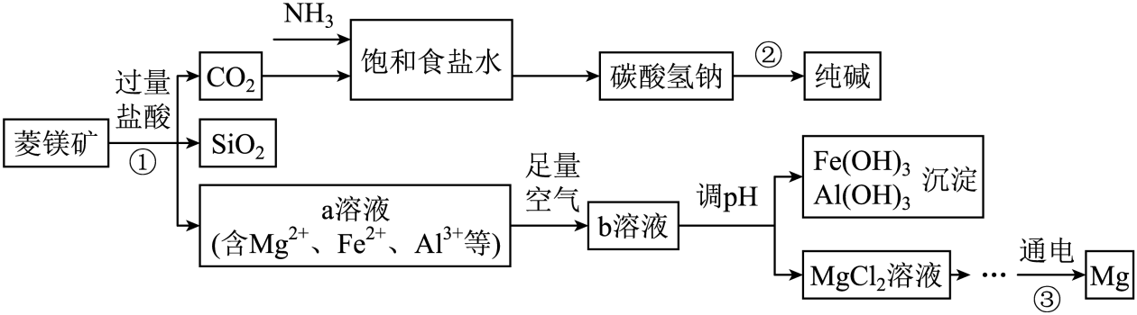
（1）在反应①中，为了加快反应速率，选用_______（填“块状”或“粉末状”）菱镁矿：写出菱镁矿中碳酸镁与盐酸反应的化学方程式_______。
（2）向饱和食盐水中通入NH₃、CO₂气体时，需加压通入的气体是_______；在反应②③中均发生_______反应（填化学反应基本类型）。
（3）此工艺条件下金属离子开始沉淀和沉淀完全时的pH如下表所示：
金属离子 | Mg²⁺ | Al³⁺ | Fe³⁺
开始沉淀的pH | 8.9 | 3.4 | 1.5
沉淀完全的pH | 10.9 | 4.7 | 2.8
向a溶液中通入足量空气后，溶液中_______元素化合价发生了改变：向b溶液中加MgO调节溶液pH，调pH范围为_______。
20. 实验室通常用溶质质量分数15%的稀盐酸和碳酸钙反应来制取CO₂，某化学兴趣小组提出：若将稀盐酸改为极稀盐酸结果又如何呢？
【猜想与假设】
猜想一：有较多CO₂放出
猜想二：无CO₂放出，有新物质生成
猜想三：无CO₂放出，_______。
【查阅资料】
【实验探究】用溶质质量分数0.050%极稀盐酸进行如下实验探究：
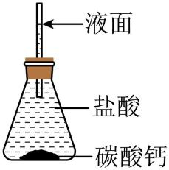
实验步骤 | 实验现象 | 实验结论或解释
①如图，将纯碳酸钙和0.050%的盐酸混和，放置一段时间，观察现象，再过滤 | 玻璃管内液面不移动 | 猜想一_______
②取滤液放在蒸发皿中加热浓缩并蒸干 | 有白色固体出现 | 猜想二成立，有新物质生成的理由是：_______
③取滤液于试管中滴加饱和碳酸钠溶液 | 有白色沉淀生成 | 滤液中含有_______离子
④取滤液于试管中滴加饱和澄清石灰水 | 滤液变浑浊 | 滤液中含有_______离子
在实验①中，极稀盐酸与碳酸钙反应的化学方程式为_______。
继续用不同浓度的极稀盐酸做重复实验…。
【实验结论】实验室不能选用极稀盐酸与碳酸钙反应来制取CO₂
【拓展应用】酸雨腐蚀建筑物可用碳酸钙能与极稀酸反应的原理解释。
21. 漂白粉是一种常用杀菌消毒剂和漂白剂，其有效成分是次氯酸钙【Ca（ClO）₂】。
生产原理是：。某化工厂将1420kg氯气通入盛有过量冷消石灰的密闭容器中被完全吸收，反应后容器中所有物质形成的混合物即为漂白粉，其质量为4000kg，请回答下列问题：
（1）密闭容器中盛放的消石灰质量是_______kg。
（2）该漂白粉中次氯酸钙的质量是多少kg？（写出计算过程，下同）
（3）该漂白粉中+1价氯元素的质量分数是多少？

